НАЦІОНАЛЬНИЙ СТАНДАРТ УКРАЇНИ

ПРОТИПОЖЕЖНИЙ ЗАХИСТ

Знаки безпеки

Форма та колір

(ISO 6309:1987, IDT)

ДСТУ ISO 6309:2007

Київ

ДЕРЖСПОЖИВСТАНДАРТ УКРАЇНИ
2008

ДСТУ ISO 6309:2007
ПЕРЕДМОВА
1 ВНЕСЕНО: Український науково-дослідний інститут пожежної безпеки МНС України (УкрНДІПБ МНС України)
ПЕРЕКЛАД І НАУКОВО-ТЕХНІЧНЕ РЕДАГУВАННЯ: Н. Довгошеєва; О. Несенюк; В. Орел, канд. хім. наук; М. Откідач, канд. техн. наук; О. Сізіков, канд. техн. наук; Є. Степанюк (науковий керівник); С. Струк
2 ПРИЙНЯТО ТА НАДАНО ЧИННОСТІ: наказ Держспоживстандарту України від 30 березня 2007 р. № 71 з 2007-10-01
3 Національний стандарт відповідає ISO 6309:1987 Fire protection — Safety signs (Протипожежний захист. Знаки безпеки)
Ступінь відповідності — ідентичний (IDT) Переклад з англійської (en)
4 НА ЗАМІНУ: ГОСТ 12.4.026-76 у частині пунктів 1.1, 1.2, 1.4, 1.6 таблиці 5, пунктів 2.1, 2.2 таблиці 6, пунктів 4.1—4.11 таблиці 8; знаків 1.1, 1.2, 1.4, 1.6, 2.1, 2.2, 4.1—4.11 додатка 3

ЗМІСТ
с.
Національний вступ 2
1 Сфера застосування 4
2 Нормативні посилання 4
3 Знаки безпеки 4
3.1 Засоби оповіщування про пожежу і засоби ручного керування 5
3.2 Шляхи евакуації 5
3.3 Обладнання для пожежогасіння 6
3.4 Зони або матеріали особливого пожежного ризику 7
3.5 Додаткові знаки 8

НАЦІОНАЛЬНИЙ ВСТУП
Цей стандарт є тотожний переклад ISO 6309:1987 Fire protection — Safety signs (Протипожежний захист. Знаки безпеки).
Технічний комітет, відповідальний за цей стандарт, —ТК 25 «Пожежна безпека та протипожежна техніка».
Стандарт містить вимоги, які відповідають чинному законодавству України.
Структура та технічний зміст національного стандарту відповідають міжнародному стандарту ISO 6309 Fire protection — Safety signs.
До стандарту було внесено незначні редакційні зміни, зумовлені вимогами національних нормативних документів. Довідкову інформацію по тексту позначено рамкою і заголовком «Національна примітка» та «Національне пояснення».
До стандарту внесено такі редакційні зміни:
- назву стандарту «Протипожежний захист. Знаки безпеки» змінено на «Протипожежний захист. Знаки безпеки. Форма та колір» у зв'язку з узгодженням її з чинними національними стандартами;
- вилучено структурний елемент міжнародного стандарту (МС) «Foreword (Передмова)»;
- у структурний елемент стандарту «Бібліографічні дані» долучено класифікаційне угруповання нормативного документа згідно з ДК 004-2003;
- слова «цей міжнародний стандарт» замінено на «цей стандарт»;
- структурні елементи стандарту: «Титульний аркуш», «Передмову», «Національний вступ» та «Бібліографічні дані» — оформлено згідно з вимогами національної стандартизації України.
Копії стандартів, на які є посилання у тексті, можна отримати в Головному фонді нормативних документів.
У стандарті є посилання на МС, які не прийняті як національні стандарти (НС):
- ISO 7010:2003 Graphical symbols — Safety colours and safety signs — Safety signs used in workplaces and public areas (Графічні символи. Кольори і знаки безпеки. Знаки безпеки для робочих місць та місць громадського призначення);
- ISO 6790 Equipment for fire protection and fire-fighting — Graphical symbols for fire protection plans — Specification (Обладнання для протипожежного захисту і пожежогасіння. Графічні символи для планів протипожежного захисту. Технічні вимоги).

У стандарті є посилання на МС, які не чинні, але є нові МС на заміну:
Позначення нечинного МС | Позначення чинного МС на заміну
ISO 3461 Graphic symbols — General principles for presentation (Графічні символи. Загальні принципи представлення) | ІЕС 80416-1:2001 Basic principles for graphical symbols for use on equipment — Part 1: Creation of symbol originals (Основні принципи створення графічних символів, використовуваних на обладнанні. Частина 1. Створення оригіналів символів)
ISO 3864 Safety colours and safety signs (Кольори безпеки і знаки безпеки) | ISO 3864-1:2002 Graphical symbols — Safety colours and safety signs — Part 1: Design principles for safety signs in workplaces and public areas (Графічні символи. Кольори безпеки і знаки безпеки. Частина 1. Принципи проектування знаків безпеки для робочих місць та місць громадського призначення) ISO 7010:2003 Graphical symbols — Safety colours and safety signs — Safety signs used in workplaces and public areas (Графічні символи. Кольори і знаки безпеки. Знаки безпеки для робочих місць та місць громадського призначення)
ISO 4196 Graphical symbols — Use of arrows (Графічні* символи. Використання стрілок) | ISO 80416-2:2001 Basic principles for graphical symbols for use on equipment — Part 2: Form and use of arrows (Основні принципи створювання графічних символів, використовуваних на обладнанні. Частина 2. Форма й використання стрілок)

У стандарті є посилання на МС, які прийняті як національні стандарти (НС):
Позначення МС | Позначення НС | Ступінь відповідності
ІЕС 80416-1:2001 Basic principles for graphical symbols for use on equipment — Part 1: Creation of symbol originals (Основні принципи створення графічних символів, використовуваних на обладнанні. Частина 1. Створення оригіналів символів) | ДСТУ ІЕС 80416-1:2005 Основні принципи створення графічних символів, використовуваних на обладнанні. Частина 1. Створення оригіналів символів (ІЕС 80416-1:2001, IDT) | Ідентичний
ISO 3864-1:2002 Graphical symbols — Safety colours and safety signs — Part 1: Design principles for safety signs in workplaces and public areas (Графічні символи. Кольори безпеки і знаки безпеки. Частина 1. Принципи проектування знаків безпеки для робочих місць та місць громадського призначення) | ДСТУ ISO 3864-1:2005 Графічні символи. Кольори та знаки безпеки. Частина 1. Принципи проектування знаків безпеки для робочих місць та місць громадського призначення (ISO 3864-1:2002, ЮТ) | Ідентичний
ISO 80416-2:2001 Basic principles for graphical symbols for use on equipment — Part 2: Form and use of arrows (Основні принципи створювання графічних символів, використовуваних на обладнанні. Частина 2. Форма й використання стрілок) | ДСТУ ISO 80416-2:2005 Основні принципи створювання графічних символів, що використовують на обладнанні. Частина 2. Форма й використання стрілок (ISO 80416-2:2001, IDT) | Ідентичний

ДСТУ ISO 6309:2007

НАЦІОНАЛЬНИЙ СТАНДАРТ УКРАЇНИ

ПРОТИПОЖЕЖНИЙ ЗАХИСТ

Знаки безпеки

Форма та колір
ПРОТИВОПОЖАРНАЯ ЗАЩИТА
Знаки безопасности
Форма и цвет
FIRE PROTECTION
Safety signs
Shape and color
Чинний від 2007-10-01
1 СФЕРА ЗАСТОСУВАННЯ
Цей стандарт установлює знаки безпеки, використовуваних у сфері протипожежного захисту та пожежогасіння. Вимоги цього стандарту застосовні у всіх випадках коли необхідно або бажано надати загальнодоступну інформацію про місця розташування і (або) характер:
a) засобів оповіщування про пожежу і засобів ручного керування;
b) шляхів евакуації;
c) засобів пожежогасіння;
d) засобів запобігання поширенню пожежі;
е) зон або матеріалів особливого пожежного ризику.
Цей стандарт не стосується графічних символів, використовуваних на планах чи картах, які входять до сфери дії ISO 6790.

2 НОРМАТИВНІ ПОСИЛАННЯ
ISO 3461 Graphic symbols — General principles for presentation ISO 3864 Safety colours and safety sings ISO 4196 Graphical symbols — Use of arrows
ISO 6790 Equipment for fire protection and fire-fighting — Graphical symbols for fire protection plans — Specification.

НАЦІОНАЛЬНЕ ПОЯСНЕННЯ
ISO 3461 Графічні символи. Загальні принципи представлення
ISO 3864 Кольори безпеки і знаки безпеки
ISO 4196 Графічні символи. Використання стрілок
ISO 6790 Обладнання для протипожежного захисту і пожежогасіння. Графічні символи для планів протипожежного захисту. Технічні вимоги.

3 ЗНАКИ БЕЗПЕКИ
Ці знаки наведено в табличній формі відповідно до класифікації, поданої в сфері застосування (розділ 1). У кожній таблиці в графі «Значення» тексту дужках вказано двома мовами: англійською та французькою.
Форма і колір знаків безпеки відповідають технічним вимогам ISO 3461, ISO 3864 та ISO 4196.

Національна примітка
Згідно з ДСТУ ISO 639-94. Коди назв мов (ISO 639:1988, IDT)
«en» — код англійської мови;
«fr» — код французької мови.
3.1 Засоби оповіщування про пожежу і засоби ручного керування
№ з/п | Знак | Значення | Форма і кольори | Примітка
1 |  | Пристрій ручного вмикання  (en: Manual activating device  fr: Commande manuelle) | Квадратний знак  Фон: червоний  Символ: білий | Призначається для позначення ручного пожежного сповіщувача або пристрою ручного керування системи протипожежного захисту (напр., стаціонарної системи пожежогасіння)
2 | 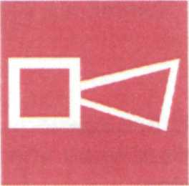 | Звуковий сповіщувач  (en: Alarm sounder fr: Avertisseur sonore) | Квадратний або прямокутний знак  Фон: червоний  Символ: білий | Треба використовувати окремо або разом із знаком № 1, якщо пожежний сповіщувач вмикає звуковий сигнал тривоги, який одразу сприймається людьми, що перебувають у приміщеннях
3 |  | Телефон, що його використовують у разі надзвичайної ситуації  (en: Telephone to be used in emergency  fr: Telehone a utiliser en cas d'urgence) | Квадратний або прямокутний знак  Фон: червоний  Символ: білий | Знак позначає або вказує місце розташування телефона, придатного оповіщувати в разі пожежі

3.2 Шляхи евакуації
№ з/п | Знак | Значення | Форма і кольори | Примітка
4 |  | Евакуаційний вихід¹⁾  (en: Emergency exit¹⁾  fr: Sortie a utiliser en cas d'urgenceo¹⁾) | Квадратний або прямокутний знак  Фон: зелений  Символ: білий | Цей знак треба використовувати для вказування всіх виходів, якими можна користуватися в разі надзвичайної ситуації. Він має супроводжуватися стрілкою (знаком № 20) у разі, якщо двері не знаходяться поряд. Стрілка може вказувати направо або наліво
5 | 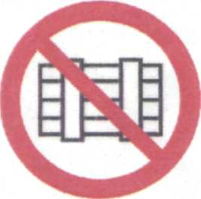 | Не захаращувати  (en: Do not obstruct  fr: Ne pas obstruer) | Круглий знак  Фон: білий  Символ: чорний  Круглий обід і перехресна лінія: червона | Знак треба застосовувати у випадках, коли захаращення являє конкретну загрозу (шляхам евакуації, аварійним виходам, доступу до обладнання для пожежогасіння)
6 | 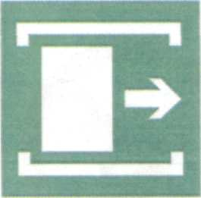 | Зсунути, щоб відкрити  (en: Slide to open  fr: Faire coulisser pour ouvrir) | Квадратний або прямокутний знак  Фон: зелений  Символ: білий | Треба застосовувати разом із знаком № 4 на зсувних аварійних виходах, якщо їх використання дозволене. Треба використовувати відповідну орієнтацію, що відповідає напрямку відчинення дверей
7 | 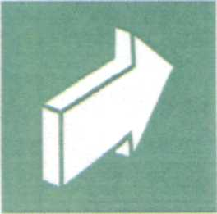 | Штовхнути, щоб відчинити  (en: Push to open  fr: Pousser pour ouvrir) | Квадратний або прямокутний знак  Фон: зелений  Символ: білий | Цей знак треба розташовувати на дверях для вказування напрямку відчинення
8 | 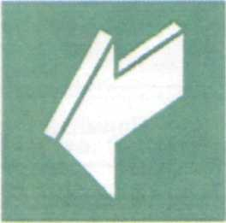 | Потягнути, щоб відчинити  (en: Pull to open  fr: Tirer pour ouvrir) | Квадратний або прямокутний знак  Фон: зелений  Символ: білий | Цей знак треба розташовувати на дверях для вказування напрямку відчинення
9 |  | Розбити, щоб отримати  доступ (en: Break to obtain access  fr: Casser pour obtenir I'acces) | Квадратний або прямокутний знак  Фон: зелений  Символ: білий | Цей знак можна використовувати:  a) коли необхідно розбити скляну панель для отримання доступу до ключа кнопки або засобів відчинення;  b) коли необхідно розбити, щоб утворити вихід
¹⁾ Через директиву (77/576/ЕЕС) деякі країни-учасники можливо не зможуть використовувати знак, прийнятий у міжнародному стандарті ISO 6309.

3.3 Обладнання для пожежогасіння
№ з/п | Знак | Значення | Форма і кольори | Примітка
10 |  | Комплект обладнання для пожежогасіння  (en: Collection of fire-fighting equipment  fr: Ensemble d'equipement d'incendie) | Квадратний або прямокутний знак  Фон: червоний  Символ: білий | Цей знак треба використовувати для запобігання збільшенню кількості знаків
11 | 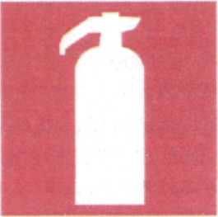 | Вогнегасник¹*  (en: Fire extinguisher¹*  fr: Extincteur d'incendie¹⁾) | Квадратний або прямокутний знак Фон: червоний Символ: білий
12 | 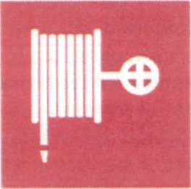 | Пожежний кран-комплект  (en: Fise hose reel  fr: Devidoir ou robinet d'incendie arme) | Квадратний або прямокутний знак  Фон: червоний  Символ: білий
13 | 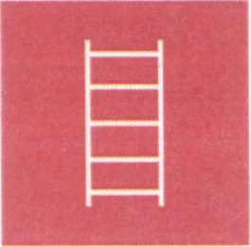 | Пожежна драбина  (en: Fire ladder  fr: Echelle d'incendie) | Квадратний або прямокутний знак  Фон: червоний  Символ: білий

3.4 Зони або матеріали особливого пожежного ризику
№ з/п | Знак | Значення | Форма і кольори | Примітка
14 | 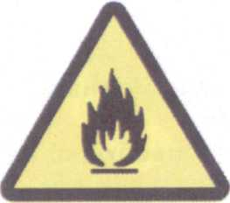 | Пожежонебезпечно.  Легкозаймисті матеріали  (en: Danger of fire -Highly flammable materials  fr: Danger d'incendie - Matieres tres inflammables | Трикутний знак  Фон: жовтий  Символ: чорний  Трикутник: чорний | Зазначають наявність легкозаймистих матеріалів
15 | 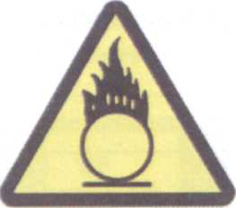 | Пожежонебезпечно.  Окисники  (en: Danger of fire — Oxidizing materials  fr: Danger d'incendie —  Matieres comburantes) | Трикутний знак  Фон: жовтий  Символ: чорний  Трикутник: чорний
16 | 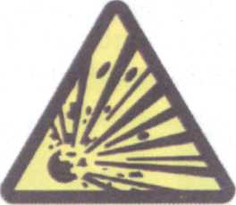 | Вибухонебезпечно.  Вибухові матеріали (en: Danger of explosion —Explosive materials  fr: Danger d'explosion —  Matieres explosives) | Трикутний знак  Фон: жовтий  Символ: чорний  Трикутник: чорний | Треба використовувати для вказування можливого існування вибухонебезпечного середовища, горючого газу або вибухових матеріалів
17 | 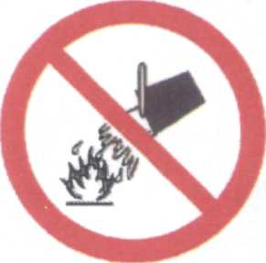 | Заборонено гасити водою  (en: Water as extinguishing agent prohibited  fr: Extinction a I'eau interdite) | Круглий знак  Фон: білий  Символ: чорний  Круглий обід і перехресна лінія: червоні | Використовують у випадках, коли гасити водою заборонено
18 | 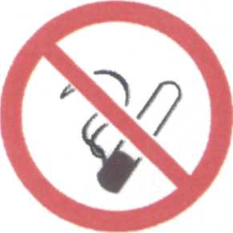 | Заборонено курити  (en: Smoking prohibited  fr: Defense de fumer) | Круглий знак  Фон: білий  Символ: чорний  Круглий обід і перехресна лінія: червоні | Треба використовувати у випадках, коли куріння може спричинити небезпеку пожежі
19 | 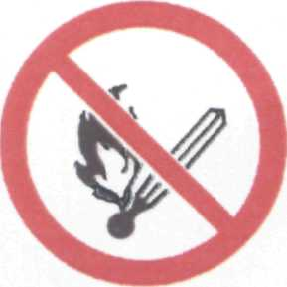 | Заборонено відкрите полум'я. Заборонено курити  (en: No open flame —Smoking prohibited  fr: Flammes nues interdites — Defense de fumer) | Круглий знак  Фон: білий  Символ: чорний  Круглий обід і перехресна лінія: червоні | Треба використовувати у випадках, коли куріння або відкрите полум'я може спричинити небезпеку пожежі або вибуху

¹⁾ Символ, наведений у Додатку 1 до ISO 7001 Public information symbols (Символи громадської інформації), можна також використовувати як символ загальної громадської інформації.

Примітка. Знаки номерів від 14 до 19 є сумісними з ISO 3864.

3.5 Додаткові знаки
№ з/п | Знак | Значення | Форма і кольори | Примітка
20 |    | Стрілка напрямку на шляхах евакуації  (en: Directional arrow for escape route  fr: Fleche directionnelle indiquant un chemin d'evacuation) | Квадратний або прямокутний знак  Фон: зелений  Символ: білий | Треба використовувати лише разом із знаком № 4 для вказування напрямку до виходу, який можна використовувати в разі надзвичайної ситуації
21 | 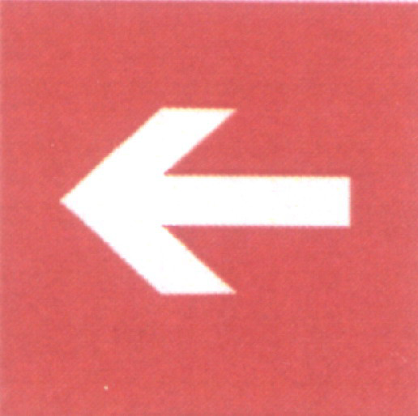  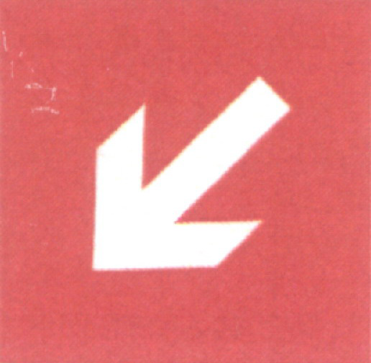 | Напрям до місця розташування обладнання для пожежогасіння або пристрою оповіщування  (en: Direction of location of fire-fighting equipment or warning device  fr: Indication de localisation d'un equipement de lutte contre I'incendie ou d'un autre moyen d'alarme ou d'alerte) | Квадратний або прямокутний знак  Фон: червоний  Символ: білий | Треба використовувати лише разом із знаками № 1—3 і № 10—13 для вказування напряму місця розташування обладнання для пожежогасіння або пристроїв оповіщування

